Жил старый Мороз, и был у него сынок — моло­дой Морозец. И такой хвастун был этот сынок, что и захочешь рассказать, да не расскажешь! Послушать его — так умнее и сильнее на всём свете никого нет. Вот раз и думает этот сынок, молодой Морозец:
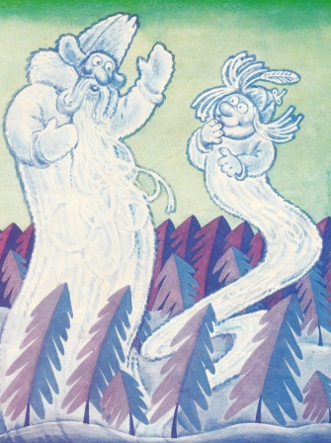
«Стар стал мой отец! Плохо своё дело делает. Я и молодой и сильный — куда лучше могу людей морозить! От меня никто не спасётся, со мной никто не справит­ся: всех одолею!»
Пустился молодой Морозец в путь, принялся выиски­вать, кого бы это заморозить. Вылетел на дорогу и ви­дит — едет в повозке на сытой лошадке пан. Сам пан толстый, шуба на пане меховая, тёплая, ноги ковром укутаны.
Осмотрел Морозец пана, засмеялся.
«Э,— думает, — кутайся не кутайся, всё равно от ме­ня не спасёшься! Старик отец мой, может быть, и не пронял бы тебя, а я так пройму, что только держись! Ни шуба, ни ковёр не помогут!»
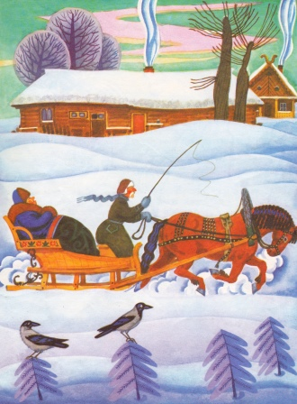
Подлетел Морозец к пану и давай его донимать: и под ковёр забирается, и в рукава влезает, и за ворот­ник пробирается, и за нос щиплет.
Приказал пан своему слуге погонять лошадь.
— Не то, — кричит, — замёрзну я!
А Морозец ещё пуще донимает, ещё больнее за нос щиплет, пальцы на ногах и руках леденит, дышать не даёт.
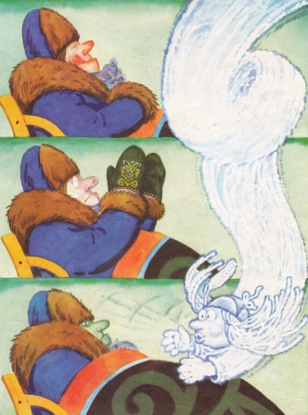
Пан и так, пан и сяк — и ёжится, и жмётся, и вер­тится на месте.
— Погоняй, — кричит, — погоняй скорее!
А потом и кричать перестал: голос потерял.
Приехал пан в свою усадьбу: вынесли его из повоз­ки чуть живого.
Полетел молодой Морозец к отцу, к старому Моро­зу. Стал перед ним хвастаться:
— Вон я какой! Вон я какой! Где тебе, отец, за мной угнаться! Смотри, какого пана я заморозил! Смотри, под какую тёплую шубу я пробрался! Тебе под такую шубу ни за что не пробраться! Тебе такого пана ни за что не заморозить!
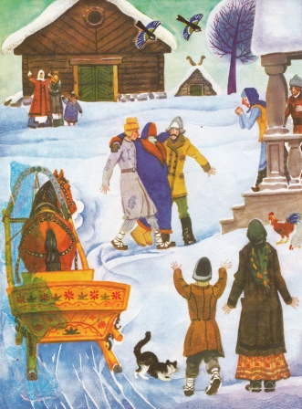
Усмехнулся старый Мороз и говорит:
— Хвастунишка ты! Подождал бы своей силой да удалью хвалиться. Верно: заморозил ты толстого пана, влез к нему под тёплую шубу. Да большое ли это дело?
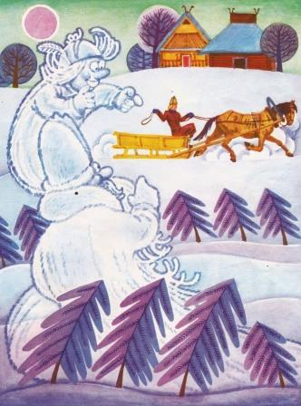
Вон смотри — едет тощий мужик в дырявой шубёнке, на тощей лошадёнке. Видишь ты его?
— Вижу.
— Едет этот мужик в лес дрова рубить. Попробуй-ка ты его заморозить. Если заморозишь — поверю тебе, что и в самом деле ты силён!
— Вот невидаль! — отвечает молодой Морозец. — Да я его в один миг заморожу!
Взвился Морозец, полетел мужика догонять. Догнал, напал и давай его донимать: то с одного боку налетит, то с другого, а мужик едет себе да едет. Стал Морозец его за ноги хватать. А мужик соскочил с саней и по­бежал рядом с лошадёнкой.
«Ну, — думает Морозец, — погоди! Уж я тебя в лесу заморожу!»
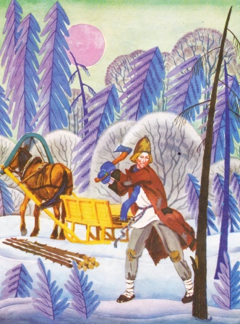
Приехал мужик в лес, достал топор и принялся ёл­ки да берёзы рубить — щепки во все стороны так и летят!
А молодой Морозец покоя ему не даёт: и за руки, и за ноги хватает, и за ворот пробирается...
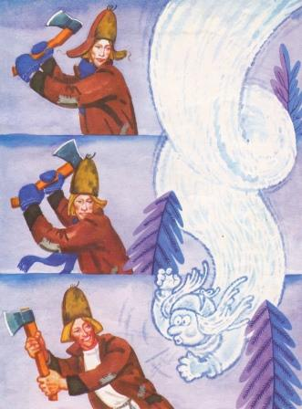
И чем больше старается Морозец, тем сильнее му­жик топором размахивает, тем сильнее дрова рубит. Разогрелся так, что даже рукавицы снял.
Долго нападал Морозец на мужика, наконец устал.
«Ладно, — думает, — всё равно я тебя одолею! Проберу тебя до костей, когда ты будешь домой возвращаться!»
Подбежал к саням, увидел рукавицы, да и забрался в них. Сидит и посмеивается:
«Посмотрю-ка я, как это мужик свои рукавицы на­денет: они так одеревенели, что в них и пальцы про­сунуть нельзя!»
Морозец в мужичьих рукавицах сидит, а мужик знай всё рубит да рубит.
До тех пор рубил, пока не наложил воз верхом.
— Теперь, — говорит, — можно и домой возвращаться!
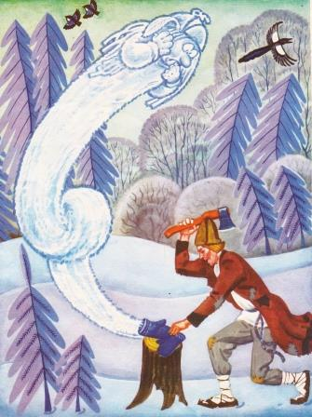
Взял тут мужик свои рукавицы, хотел было их на­деть, а они как железные.
«Ну, что будешь делать?» — посмеивается про себя молодой Морозец.
А мужик, как увидел, что рукавицы надеть нельзя, взял топор и принялся бить по ним.
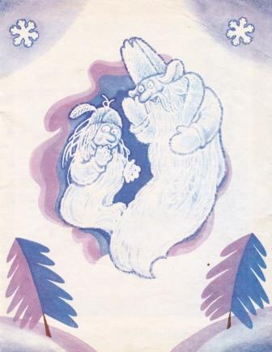
Мужик по рукавицам обухом тук да тук, а Морозец в рукавицах ох да ох! И так крепко мужик помял бо­ка Морозцу, что тот чуть жив убрался.
Мужик домой едет, дрова везёт, на свою лошадёнку покрикивает.
А молодой Морозец к отцу ковыляет, сам охает. Уви­дел его старый Мороз, стал посмеиваться:
— Что это ты, сынок, еле идёшь?
— Уморился, пока мужика морозил.
— А что это, сынок, молодой Морозец, так жалобно охаешь?
— Да уж очень больно мужик бока намял!
— Это тебе, сынок, молодой Морозец, наукой будет: с панами-бездельниками не мудрено справиться, а вот мужика никогда и никому не одолеть! Запомни это!
Иллюстрации Л.М.Хайлов

